功能說明
介紹使用客房湯屋預訂及散客入住登記操作

操作步驟
- 訂房-當日進當日出之住宿：
1-1選擇已設定好之適用客房湯屋之房型，及對應之專案，預訂請注意到達日期/退房日期
為同一日。
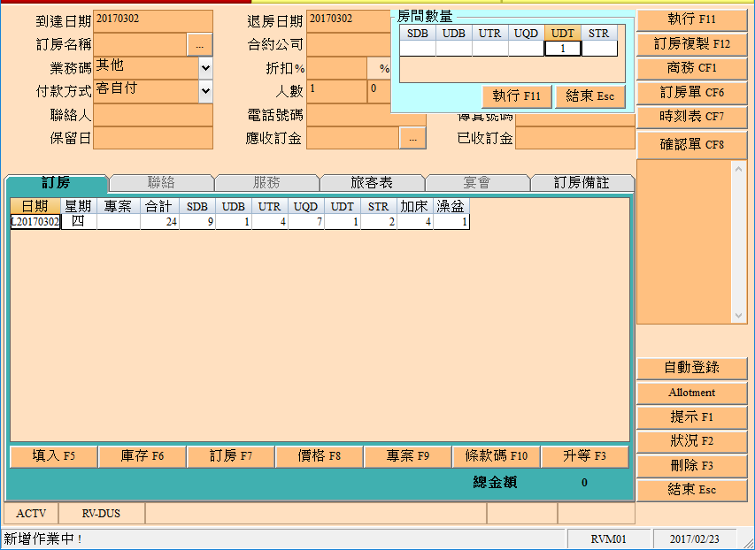

1-2針對欲入住之房型需事先BLOCK房號，以確認客房湯屋排房正確，請由旅客表→BLOCK
點選，即會進入「房間預定使用統計與查詢」可供查看預訂時段內已IH/BLOCK/OOO/
等以色塊顯示無法BLOCK之時段及房號；請選擇空白框格中點選2下，系統自動將已
制定好之客房湯屋適用時段及預訂打掃時間自動帶入，按下確認即可完成BLOCK。
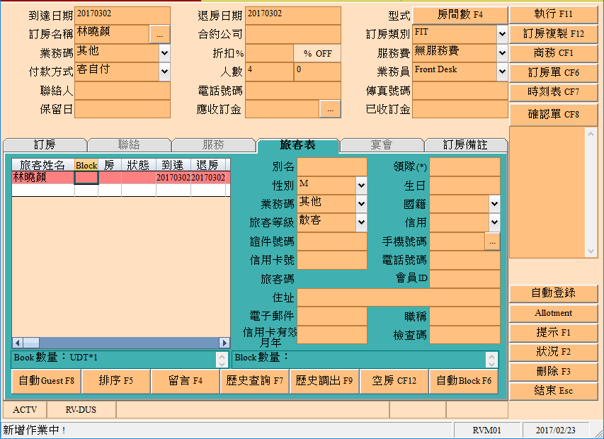

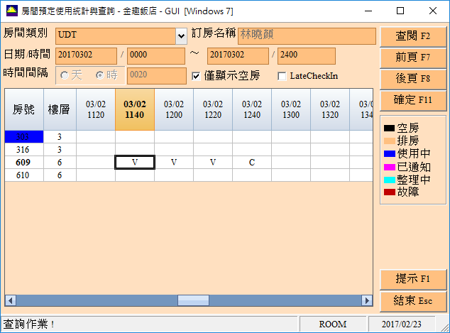
帶回旅客表即會帶入已BLOCK之房號及預訂日期/時間。
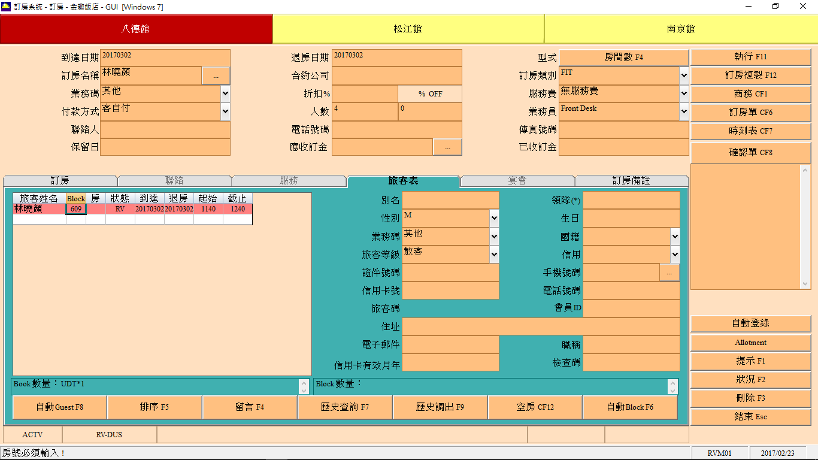
1-2訂房-過夜之住宿：同一般訂房操作即可。
- 散客登記入住
2-1當日進當日出之散客登記入住：選擇已設定好之適用客房湯屋之房型，及對應之專
案，預訂請注意到達日期/退房日期為同一日。
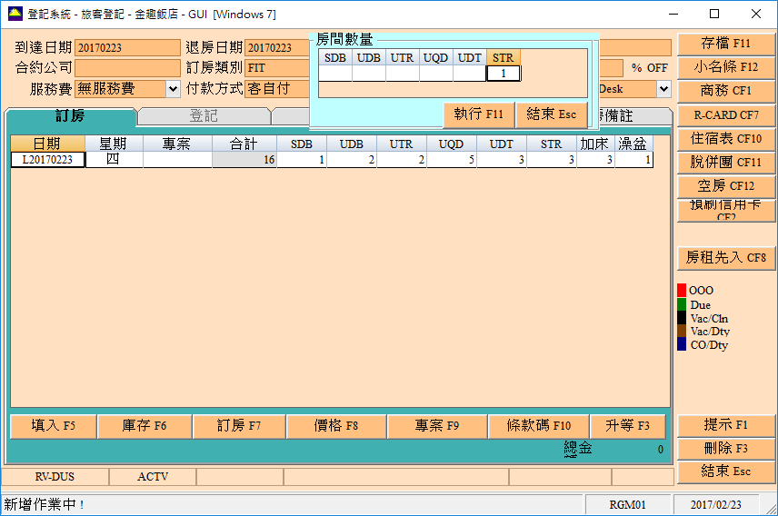

2-2 完成資料登錄後，欲給予空房，請點選空房CF12，即會帶入「房間預定使用統計
與查詢」可供查看目前時段內已IH/BLOCK/OOO/等以色塊顯示無法IH之時段及房
號；請選擇空白框格中點選2下，系統自動將已制定好之客房湯屋適用時段及預
訂打掃時間自動帶入，按下確認即可完成房號帶入。
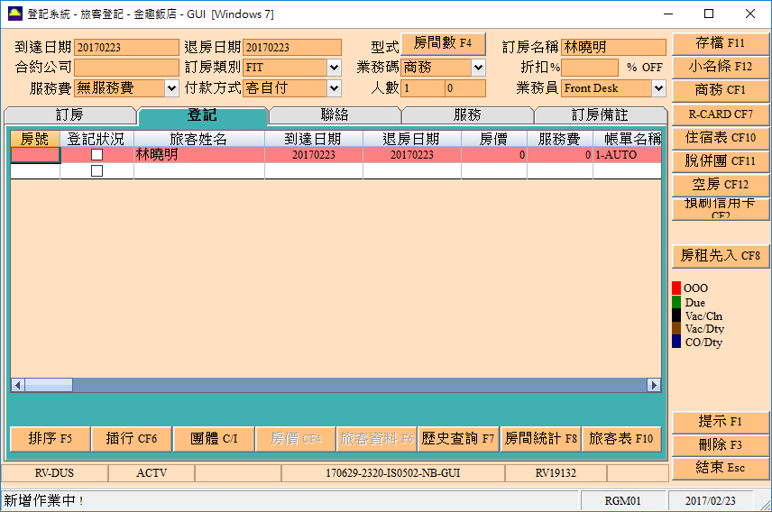
即可按後續動作完成入住
